«Краеведческая конференция
«Культурное наследие»
Секция: «Не забудь их, моя Россия»
«Купечество Приамурья»

«Влюбленный в Россию».

Выполнил: ученик 6 класса,
МОКУ ООШ с. Синда,
Бельды Артем Владимирович
Руководитель: учитель истории, Иванова Н.И.

Синда 2014г.

Содержание:
1. Ведение. Актуальность данной темы.
2. Цели и задачи.
3. Глава 1. Влюбленный в Россию.
4. Глава 2. Семья Цзи Фэнтая
4. Заключение.
5. Список использованной литературы и источники.
6. Приложения.

Актуальность. История моего края богата событиями. О многом можно рассказать. Но я решил свою работу посвятить купцам. Изучая в школе историю Средних веков, я узнал, чем занимались купцы, как они жили, какие товары возили в далекие страны. И я подумал, а ведь у нас в Хабаровском крае тоже были купцы, и мне стало интересно, чем торговали, с какими странами, какой вклад внесли они в развитие моей малой родины.
Объект исследования – купечество Хабаровска
Предмет исследования – роль купечества в развитии Хабаровского края.
Цель работы – определить степень и значимость участия купца Тифонтая в развитии купеческого дела в Приамурье.
Задачи работы:
- Выявить особенности развития купеческого дела в Приамурье.
- Охарактеризовать вклад купечества в развитие Хабаровска .
- Изучить литературу по истории развития купечества.

Введение.
В 1893 Хабаровке был присвоен статуса города и именно в это время очень быстро развивается коммерческая деятельность. Хабаровск становится крупнейшим торговым центром на Амуре. Многие начинали свое дело не здесь, но именно в Приамурье достигли процветания. Иные начали свое дело на Дальнем Востоке и стали известны по всей России и за рубежом.
Здесь развернули свое дело многие известные на всю Россию коммерсанты: А.Ф. Плюснины, Богдановы, Пьянковы и др.
Привлекал Дальний Восток и иностранцев, которые приняли российское подданство. Так, из Германии приехали владельцы торгового дома «Кунст и Альберс» - А.В.Даттан и А.Г.Альберс. Китайский купец Тифонфай, приняв российское подданство, занимался активной торгово-предпринимательской деятельностью. В целом среди амурских предпринимателей, бывших иностранцев было около 8 %.
Постепенно, помимо доставки и продажи товаров многие купцы стали организовывать свое производство. С появлением крупного купечества стало развиваться строительство, так как для эффективной работы им требовалась много строений, начиная со складов и заканчивая личными домами. Часть этих строений сохранилась до наших дней, и в настоящее время реконструируются. Одними из самых ярких представителей являются: торговый дом Пьянковых (рядом с рестораном “Саппоро”), торговый дом Плюсниных (краевая библиотека), доходный дом Зандау (сейчас кинотеатр “Сокино”), доходный дом Архиповых (после реконструкции – здание ЦУМа), торговый дом “Кунст и Альберс” (Центральный гастроном) и многие другие.
Город увеличивался в размерах. Для облегчения работы городских учреждений в 1900 году была введена в строй телефонная связь между ними. В этом же году открыто Хабаровское реальное училище. Примерно в это же время было принято решение о строительстве нового храма на месте старой Иннокентьевской церкви. Он строился на средства, пожертвованные известными городскими купцами и скромные взносы прихожан.
Знаменитые купцы не только накапливали капиталы, но многие из них известны своей благотворительностью. Так известный купец А. Ф. Плюснин за собственные средства построил церковь во имя Святого Иннокентия, а в селе Батурине (на своей родине) построил школу и дал 500 руб. (деньги по тем временам немалые) на пособия учащимся. В Хабаровке школа была построена не только на средства А.Ф. Плюснина он содержал ее на протяжении 10 лет за свой счет. Дело отца подхватил сын. В 1898 г. Василий Федорович пожертвовал городу 25000 руб. на учреждение общественного банка. Банк получил имя своего основателя.
Многие годы В. Ф. Плюснин был членом комиссии по устройству города, гласным городской думы, возглавлял комитет попечительства о тюрьмах, уча ствовал в работе Всероссийского общества Красного креста. В 1906 г. Плюснин одним из первых поддержал идею С. Н. Ванкова, начальника завода «Арсенал» о строительстве в Хабаровске электростанции на сумму 22000 руб., или 44/200 паев. Город строился, кругом всего недоставало. Плюснин оказывал помощь материалами для детского приюта, гимназий и училищ, для музея и библиотеки, для Успенского собора. За усердие на поприще благотворительности гильдейскому купечеству государство присуждало награды и звания «коммерции советник», «почётный гражданин» и даже «дворянин», к чему многие особо стремились. Кроме того, купцы избирались на высшие должности в органах городского самоуправления. Это обеспечивало им высокое положение в общественной жизни.
В рамках своей работы я не смогу рассказать о всех «предприимчивых людях». Но мне хочется подчеркнуть, что все без исключения известные предприниматели края занимались благотворительностью.
Кто больше, кто меньше – они внесли свой личный вклад в развитие и процветание дальневосточного края его городов и сел, развитие образования, строительство больниц, храмов, приютов.

Влюбленный в Россию.

Тифонтай- купец, китаец по происхождению.
По китайским источникам, Цзи Фэнтай - выходец из уезда Хуансянь провинции Шаньдун. В России он постепенно выучил русский язык и подрабатывал переводчиком в администрации Приморской области и г. Хабаровки, в 70-е годы XIX в. служил переводчиком в инженерной дистанции. Одновременно занимался торговлей мехами и хлебом. С 1885 г. состоял в купеческом обществе Хабаровска. В 1893 г. он принял российское подданство и имя — Николай Иванович, а в 1895 г. стал купцом 1-й гильдии. Тифонтай занимался не только торговлей, но и строил дома и заводы (мукомольный, пивоваренный, кирпичные, лесопильный, по производству извести). Мукомольный и пивоваренный по ул. Советской действуют и сегодня. Целый квартал заняли его макаронная фабрика, паровая мукомольная мельница, мехмастерская для его частного пароходства и других технических служб. Поражает не только разворотливость Тифонтая, но и его способность в хорошем смысле «держать нос по ветру»: нужен был для города кирпич, строевой лес, известь — через небольшой срок Тифонтай начинал новое дело, опережая всех. В 1901 г. совместно с китайским подданным В. Н. Ехоалиным и трёмя вкладчиками. Тифонтаем был создан торговый дом «Тифонтай и К°» с основным капиталом 200 тысяч рублей, который к 1907 г. превысил 1,2 миллиона рублей. Тифонтай также брал подрядные работы в Хабаровске, Владивостоке, Никольске, Порт-Артуре. Его имя было известно на биржах Москвы и Санкт-Петербурга, куда он поставлял пушнину.
Тифонтай был щедрым жертвователем на общественные и благотворительные дела.
Он много жертвовал на строительство кумирни, покупку предметов буддийского культа, на постройку детского приюта, пристройку читального зала для Николаевской публичной библиотеки, на музей. Газета «Приамурские ведомости» от 5 марта 1895 года сообщала о китайских вещах, пожертвованных музею купцом Тифонтаем: нарядный китайский халат, костюм богатой китаянки, богатый халат маньчжурского мандарина, башмаки китайской аристократии, китайский стол и 4 табурета с художественной резьбой (всего 12 номеров поступлений). В «Приамурских ведомостях» за 1896 год читаем: « В Хабаровский краеведческий музей поступило пожертвование г. Тифонтая — «бог войны», представленный в виде человека (в натуральную величину), сидящего в креслах с созерцательно суровым выражением устремленных вниз глаз. Одет в богатый мандаринский халат с украшенным каменными плитками поясом. Фигура сделана из дерева: руки и голова ее позолочены, усы и борода — характерные, китайские. Голову венчает причудливой формы шляпа, сделанная из меди (позолочена) и отчасти напоминает крышу буддийского храма — пагоды. Также Тифонтаем доставлены в музей китайские музыкальные инструменты: два бубна, два медных таза, две пары медных тарелок и стол с инкрустацией». В 1895-м на общем годовом собрании Хабаровского отдела Российского общества Красного Креста при подведении итогов сбора пожертвований на первом месте оказалась кружка Успенского собора, а на втором — кружка магазина Тифонтая. В том же году он пожертвовал 25 руб. на постройку телятника в Хабаровске.
В русско-японскую войну 1904-1905 гг. Тифонтай занимался снабжением русских войск. Не было таких изделий или продукции, необходимых русским войскам, которые не мог бы раздобыть Тифонтай. За свой счет он снарядил целый отряд, для которого были куплены лошади и все необходимое в бою. Японский генерал Оку однажды сказал: "Захватить Тифонтая - все равно, что выиграть сражение". Японским командованием было назначено вознаграждение за поимку Тифонтая, которому пришлось "тихо, скромно, благородно" удалиться посевернее, где он продолжал работу. Тогда японцы объявили крупную сумму за его голову. Несколько раз японские наемники чуть было не осуществили свои планы. По свидетельству современников, в то время Тифонтай ни разу не спал две ночи подряд в одном и том же месте.
Вот как описывает свою первую встречу с Тифонтаем русский офицер: "Я хорошо помню жаркий маньчжурский день. Я ехал на боевые позиции... Навстречу мне толпа наших, а в ней толстый, в голубом шелку, благополучный китаец. Наши - были солдаты, и меня удивило его отношение к ним. Как потом оказалось, каждый русский солдат шел к нему как к испытанному другу. Спрашиваю, кто это? - Так что - русский китаёз. - Не понимаю. - Наш. Он тут все время при войсках состоит... Чуть что - все к нему. Изо всякой беды живой рукой вызволит. Хорроший человек! Это именно и был Тифонтай. Он, действительно, работал все время на нас".
Очень интересный случай, о котором мне хочется рассказать
В один из дней марта 1891 г. наследник престола цесаревич Николай, будучи во Владивостоке во время прогулки, случайно зашел в мастерскую Цзи Фэнтая и в разговоре с ним обнаружил, что китаец очень хорошо говорит по-русски. Цесаревич попросил Цзи помочь ему купить пушнину. Китаец тут же сказал цесаревичу, что у него есть друг, который занимается продажей пушнины, и, если он хочет, они могут сейчас же отправиться за покупкой. Престолонаследник согласился, и когда они пришли к другу Цзи Фэнтая, он увидел, что действительно товар был высокого качества, а цена - справедливой. Но цесаревич вышел на прогулку, не захватив с собой денег. Тогда Цзи Фэнтай сказал: "Ничего, вы забирайте товар, я дам вам деньги в долг". Цесаревич однако распорядился, чтобы товар принесли ему на следующий день. На другой день Тифонтай, взяв пушнину, отправился по назначенному адресу и только тогда узнал, что имел дело с наследником российского престола. Цесаревич сказал Цзи Фэнтаю: "Сегодня ты стал моим другом, а как насчет того, если я дам тебе должность"? Однако китаец дипломатично отказался. Тогда цесаревич присвоил Цзи Фэнтаю высший купеческий титул.
К концу XIX в. у него было три медали, в том числе одна за заслуги по ведомству православного вероисповедания.
Тифонтай скончался в Санкт-​Петербурге в 1910 году. О смерти купца сообщила газета «Приамурские ведомости». Свое тело он завещал увезти в Китай.
В. Немирович-Данченко в своей статье по поводу смерти Тифонтая писал: "Почему именно этот китаец останавливает на себе мои воспоминания? Я думаю, не одни мои, но и всех, кто еще не позабыл (у нас, ведь, так коротка память!) только что пережитую нами страшную эпопею маньчжурского разгрома. Передо мною выпукло рисуется характерная фигура странного чужака, так слепо и безоглядно любившего Россию. Даже наши поражения, его собственные разочарования в нас, удары, сослепа и в оторопи, нанесенные ему нами, не поколебали этой любви. Такой мы не вправе были бы требовать и от людей, куда более обязанных нам".

Семья Цзи Фэнтая
Купеческая семья Тифонтая постепенно становилась русской. Его сын Владимир Николаевич, получив образование в Санкт-Петербурге, жил и работал затем в Москве. Женился на русской девушке. У них родились три сына — Юра, Кирилл, Владимир. После Великой Отечественной войны в живых остался только младший — Владимир Владимирович Тифонтай. После войны он окончил строительный институт в Москве.
Известно, что одна из праправнучек Тифонтая сегодня живет в Москве. Первый сын Тифонтая воспитывался в Петербурге. Его имя неизвестно. Обсуждая его дела, Тифонтай однажды сказал: "Пускай он останется в России. Они с Китаем должны быть не только соседями и друзьями. Чем больше наших будет у вас, а ваших у нас, тем для обоих великих народов выгоднее и лучше... Будущее Азии принадлежит союзу Китая с Россией: вдвоем им ничего не будет страшно".
Тифонтай делал все, чтобы Россия его приняла. Но на краю жизни он все же решил покинуть "вторую родину" ради первой...

Заключение.
В своей работе я рассказал о людях, которые творили историю Дальнего Востока. О тех, кто был влюблен в эту землю. Работая над темой исследования мне, удалось узнать много нового и интересного. Я понял, что поговорка « Красна изба пирогами, а человек славен делами» может стать эпиграфом к моей работе.
В будущем я хочу продолжить работу в данном направлении и рассказать о предпринимателях нашего времени. Ведь не только до революции «предприимчивые люди» занимались благотворительностью. В нашем крае и в нашем селе есть такие люди, о которых можно и нужно рассказывать. Например: Ю.В. Донкан, Е.К.Шевелев, они выпускники нашей школы.
В заключении своей работы я хочу сказать, что без этих людей, без их упорства и настойчивости наш край не стал бы таким обустроенным. Это по-прежнему была бы таежная, дикая глухомань, не освоенный край, и он стал бы легкой добычей соседних государств. Нам потомкам необходимо помнить беречь память об этих людях и их делах.

Список использованной литературы и источники.
1. Бурилова Мария Фёдоровна. Общество Старого Хабаровска (конец XIX - начало XX вв.): по семейным фотоальбомам и прочим раритетам. - Хабаровск: Издательство «РИОТИП» краевой типографии, 2007. - 528 с.
2. Завалишин А.Ю. История Дальнего Востока России в новое и новейшее время (середина XVII- XX века): Учебное пособие для 8-9 кл. общеобразовательных учреждений. Хабаровск: Издательский дом «Частная коллекция»,2001.
3. Мария Бурилова .Влюбленный в Россию. (рус.). Своё дело (журнал) (1 августа 2010)
3. РГИАДВ. Ф. 1. Оп. 4. Д. 588. Л. 1—1 об., 4. См. также: Петров А.И. История китайцев в России.
4. Александр Иванович ПЕТРОВ "Русский китаец" Николай Иванович Тифонтай (Цзи Фэнтай)

Интернет-источники

1. http://history.khb.ru/history/ist1.html

2. http://dv-delo.ru/2010/08/01/vlyublennyj-v-rossiyu/

3. https://ru.wikipedia.org/wiki/

Приложения.
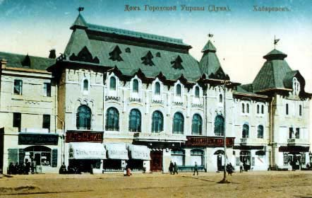
Дом. Городская управа

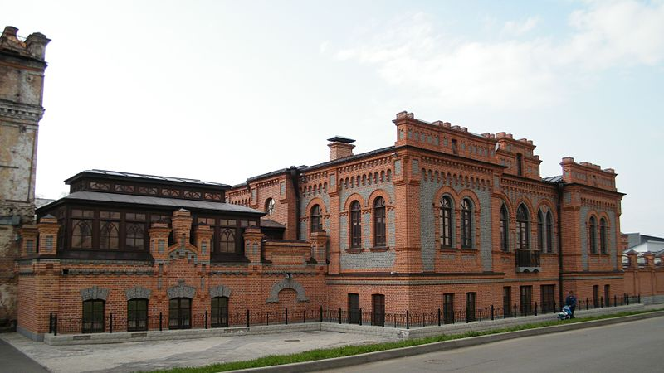

. Контора и магазин купца Тифонтая
(Хабаровск, ул. Советская, 5)

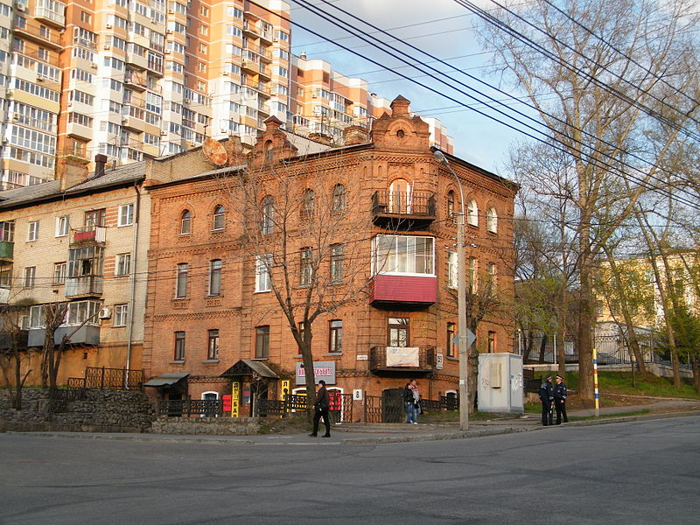
Дом купца Тифонтая
(Хабаровск, ул. Советская, 8)

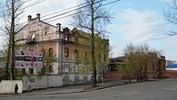
Мельница купца Тифонтая
(Хабаровск, ул. Советская, 3)
После пожара 2006 года не восстановлена
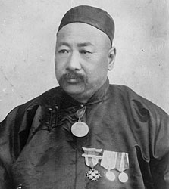
Н.И. Тифонтай – хабаровский купец 1- й гильдии, 1909 г.

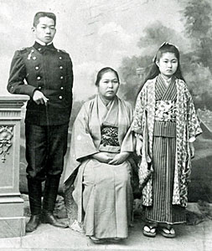
Ино – жена Тифонтая (японка) с детьми.

. 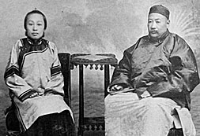
Н.И. Тифонтай с женой Ян Ун Цзы.

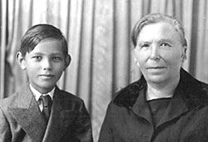
Евдокия Кареновна Боровская (хабаровская жена Тифонтая) с внуком Леонидом.

(
Наталья Владимировна Тифонтай – правнучка Н.И. Тифонтая
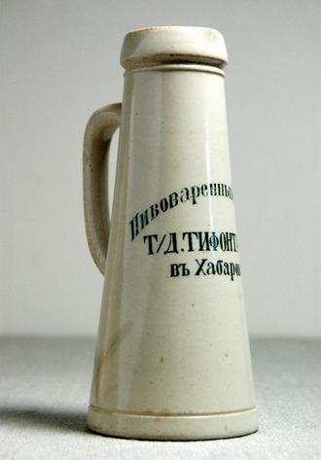
Кружка пивная "Т/Д. Тифонтай и Ко".

